**12/01 김민식 OJT Day 22**

**Spring FrameWork 심화 교육 Day 04**

**24. Restful 웹서비스 개요 및 환경설정**

[Spring Framework Basic 24강 Restful 웹서비스 개요및환경설정 | T아카데미 - YouTube](https://www.youtube.com/watch?v=pKT4OTFjFcA&list=PL9mhQYIlKEhfYqQ-UkO2pe2suSx9IoFT2&index=25)

1. RESTful 웹서비스 개요

* Open API란?
  + 개방형 API
  + 프로그래밍에서 사용할 수 있는 개방되어 있는 상태의 인터페이스
  + Daum, Naver, 통계청, 기상청 등과 같은 포털사이트나 관공서의 데이터를 외부 응용 프로그램에서 사용 할 수 있도록 Open API를 제공
  + Open API와 함께 자주 거론되는 기술이 REST이며, 대부분 Open API는 REST방식으로 지원
* REST(Representational Safe Transfer) 란?
  + HTTP URI + HTTP Method
  + HTTP URL을 통해 제어할 자원(Resource)을 명시
  + HTTP Method (GET, POST, PUT, DELETE)를 통해 해당 자원을 제어하는 명령
* HTTP 프로토콜에 정의된 4개의 메서드들이 자원에 대한 CRUD Operation을 정의
  + POST : Create(Insert)
  + GET : Read(Select)
  + PUT : Update or Create
  + DELETE : Delete

1. JSON과 XML

* RESTful 웹서비스와 JSON/XML
* JSON(JavaScript Object Notation) 이란?
  + 경랑의 DATA-교환 형식 (xml 비해)
  + 객체를 만들 때 사용하는 표현식
  + 사람과 기계 모두 이해하기 쉬움
  + 특정 언어에 종속되지 않으며, 대부분의 프로그래밍 언어에서 JSON 포맷의 데이터를 핸들링 할 수 있는 라이브러리를 제공
* JSON 형식
  + Name-value 형식의 쌍 (ex. { “firstName” : “Brett”, “lastName” : “McLaughlin” }
  + 갑들의 순서화된 리스트 형식 ( ex. { “hobby” : [“puzzles”, “swimming”] } )
* JSON 라이브러리 – Jackson
  + High-Performance JSON Processor!
  + Jackson은 json 형태를 java 객체로, java 객체를 JSON 형태로 변환 해주는 java용 JSON 라이브러리
* XML(eXtensible Markup Language) 이란?
  + Data를 저장하고 전달(교환) 하기 위한 언어
  + 인간/기계 모두에게 읽기 편한 언어
  + XML은 데이터의 구조와 의미를 설명
  + XML과 HTML의 차이
    1. XML : 데이터를 전달하는 것에 포커스, 사용자가 마음대로 Tag를 정의
    2. HTML : 데이터를 표현하는 것에 포커스, 미리 정의된 Tag만 사용
* XML Tree 구조
  + root에서 시작해서 leaves로 뻗어가는 트리 구조
  + xml버전과 문자 인코딩을 정의하는 선언부
  + xml은 어떠한 데이터를 설명하기 위해 이름을 임의로 작성한 Tag로 감싼다.

1. Spring MVC 기반 RESTful 웹서비스 환경설정

* Jackson Library 설치
* DisptcherServlet url-pattern 변경
* Srping Bean Configuration 파일 설정 (추가)

<!-- RESTful 웹서비스를 위한 설정 -->

<**mvc:annotation-driven** />

<**mvc:default-servlet-handler**/>

* Spring MVC기반 RESTful 웹서비스 구현 절차
  + RestfulController 클래스 작성 및 Spring Bean으로 등록
  + @RequestMapping, @RequestBody, @ResponseBody 어노테이션 선언
  + REST Client Tool (Postman)을 사용하여 각각의 메서드 테스트
  + Ajax 통신을 하여 RESTful 웹서비스를 호출하는 HTML 페이지 작성
* Postman : REST API를 테스트하는 Chrome 확장 프로그램 설치

**25. Restful 웹서비스 어플리케이션 작성**

[Spring Framework Basic 25강 Restful 웹서비스 어플리케이션 작성(1) | T아카데미 - YouTube](https://www.youtube.com/watch?v=X7nbS0kWAgw&list=PL9mhQYIlKEhfYqQ-UkO2pe2suSx9IoFT2&index=25)

1. 사용자 관리 RESTful 웹서비스 URI와 Method

* 사용자 관리 RESTful 웹서비스 URI와 Method

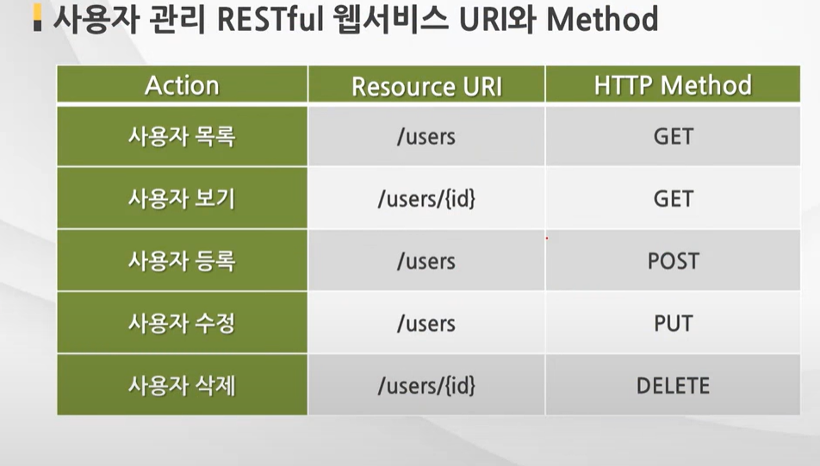

* RESTful Controller를 위한 핵심 어노테이션(Annotation)
  + Spring MVC에서는 XML이나 JSON 데이터를 Controller에서 java객체로 변환해서 받을 수 있는 기능(수신)을 제공
  + java객체를 xml이나 json으로 변환해서 전송할 수 있는 기능(송신)을 제공
  + @RequestBody : HTTP Request Body (요청 몸체)를 Java 객체로 전달받을 수 있다.
  + @ResponseBody : Java 객체를 HTTP Response Body(응답 몸체)로 전송 할 수 있다.
* RESTful Controller를 위한 @ResponseBody가 있는 경우
  + @getByIdinJSON 메서드 경우
    1. MappingJacksonHttpMessageConverter가 리턴값인 UserModel 객체를 JSON으로 변환
* RESTful Controller를 위한 @ResponseBody가 없는 경우
  + @getByIdInHTML 메서드의 경우
    1. ViewResolver에 의해 선택된 /user.jsp가 포워드 되어지고, user.jsp에서 UserModel 객체를 참조

**26. Ajax와 jQuery개요**

[Spring Framework Basic 26강 Ajax와jQuery개요 | T아카데미 - YouTube](https://www.youtube.com/watch?v=rePcYIzJlhk&list=PL9mhQYIlKEhfYqQ-UkO2pe2suSx9IoFT2&index=26)

1 Ajax 개요

* Ajax란?
  + HTML과 CSS, Javascript, XML, XMLHttpRequest객체를 비록한 여러 기술들을 조합해서 사용하는 “웹의 새로운 접근법”
  + 비동기적 : 서버로부터 데이터가 로드 되는 동안에도 계속 페이지를 사용
* Ajax의 활용 예시
  + 라이브 검색 : 자동완성
  + 사용자 정보 표시 : 중복 아이디 체크, 장바구니에 원하는 물품 추가 시 페이지 이동이나 전체 페이지의 새로 고침 없이도 물품 정보만 추가되는 기능
* XMLHttpRequest(XHR) 객체 사용법
  + XMLHttpRequest 객체 생성
    1. XMLHttpREquest 객체 생성 : Request를 보낼 준비
       - Var xhr = new XMLHttpRequest();
    2. Callback 함수를 만든다 : 서버에서 Response가 왔을 때 실행되는 함수
    3. Request를 Open 한다.
    4. Request를 send
* JQuery를 이용하여 Ajax 통신을 하는 경우
  + 간단, 크로스 브라우징이 쉬워짐

1. jQuery 개요

* jQuery란?
  + 가볍고 빠르며 코드의 간결함을 제공하는 오픈소스 Javascript Library
* jQuery 라이브러리 준비
  + CDN호스트를 사용하는 방법
  + 직접 다운로드하여 로컬에 저장 후에 사용하는 방법
* jQuery가 제공하는 기능
  + HTML 엘리먼트 선택
  + 속성 값 읽기와 쓰기
  + 동적으로 조작
  + Loop, CSS, Event, Ajax 기능 및 조작, 처리
* JQuery 시작하기
  + $(document),ready()로 시작

1. jQuery가 제공하는 기능

* Attribute 값 읽기와 쓰기
  + Attr(attrName), attr(attrName,value), attr(object) 함수
* Manipulation (조작)
  + Append() 함수 : 선택된 element의 맨 끝에 추가 <-> AppendTo() 함수
  + Html(), html(htmlString) 함수
* Loop 기능
  + .each(function(index, element)) 함수
* CSS 조작
  + .css(propertyName), .css(propertyName, value), css(object) 함수
  + AddClass(className) 함수
* Event 처리
  + On()함수

**27. Spring RESTful 웹서비스 어플리케이션 작성**

1. 사용자 관리 RESTful 웹서비스 클라이언트

* 클라이언트 프로그램 개요
  + RESTful 웹서비스 호출하기 위해 Ajax 통신방법을 이용
  + $.ajax() 함수를 사용

**28. Spring RESTful 웹서비스 어플리케이션 작성**

1. XML 응답을 주는 RESTful 웹서비스 개요

* JAXB(Java Architecture for XML Binding)란?
  + Java 객체를 XML로 변환(직렬화) 해주고, XML을 Java 객체로 변환(역직렬화) 해주는 작업을 좀 더 편리하게 할 수 있도록 해주는 API
* JAXB 어노테이션
  + @XmlRootElement : 클래스의 선언부에서 사용, Root Element 이름을 정의
  + @XmlElement : xml의 Element 이름을 정의, 변수에 사용

질문사항

1. 엑셀파일 활용
2. ~~JSON @ResonseBody 하는 이유~~ (postman 사용용도 및 실제 사용 여부)
3. JSON이 아닌 Xml로 데이터를 주고받는 실무 경우 (JAXB)
4. Ajax를 사용위해 RestController를 사용해야 한다는데, nshop 코드에서는 restcontroller가 없고 view단에서 .ajax로 url로 표현 이유
   1. @Responsebody로만 받으면 똑같이 반응하는지
5. AOP활용 예 (ex. 서비스 시간 측정)
6. 자격증 추천 (실무와 연관)
7. irql_not_less_or_equal 에러 (메모리? , 백신? , 손상된 시스템 파일?, 프로세서 과열? )